إدارة المنشاة التعليمية
مدرسة المنشاة الإعدادية الحديثة بنين
""""""""""""""""""""""

الكثير منا يريد عمل فيديو خاص به , او يريد عمل فيلم خاص به مكون من مجموعة صور او مقاطع فيديو او غيرها , فيمكنك مع برنامج Windows Movie Maker عمل فيلم خاص بك ومن ثم رفعة علي اليوتيوب , تابع لتعرف المزيد ,..



احدث مواضيع المدونة :
تصوير الشاشة وحفظها كصورة متحركة بدون برامج
برنامج Freemake Video Downloader لتحميل الفيديوهات من الانترنت
افضل برنامج لتحميل الملفات من الانترنت Internet Download Manager
برنامج Appnimi Youtube Video Merger لدمج فيديوهات اليوتيوب
طرق زيادة معجبين صفحتك على الفيس بوك
كيفية تثبيت ويندوز

في البداية لمستخدمي ويندوز 7 , يمكنكم تحميل البرنامج من هذا الموضوع
تحميل برنامج Windows Movie Maker لويندوز سفن 7

☺ شرح الواجهه الرئيسية للبرنامج ☺

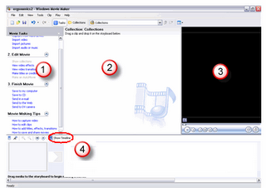

1 - اوامر عديدة للتعديل علي انشاء الفيديو
2 - قائمة بكافة الصور و مقاطع الفيديو التي سوف تستخدمها في عمل الفيديو
3 - شاشة العرض
4 - جميع اجزاء فيلمك سوف تعرض في الاسفل سواء Timeline
or Storyboard

تعالوا معي الان لنبدأ عمل الفيلم الخاص بنا ...,

☺ كيفية البدأ في استخدام البرنامج ☺

1 -اضغط علي Capture Video , ثم اختر Import pictures , ثم اختر الفولدر الذي يحتوي علي الصور التي تريد ان تستخدمها في عمل الفيلم

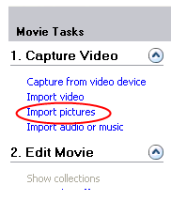
2 - لاحظ بان الصور قد ظهرت لك في الكولكشن

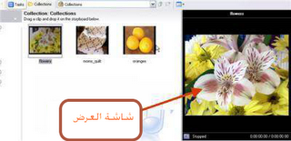

3 - قم بسحب الصور التي تريد وبالترتيب الذي تريد في الاسفل في Storyboard , كما في الصورة التالية ...,

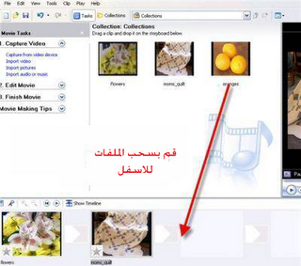

☺ كيفية استيراد فيديو ☺

1 - قم بالضغط علي Import video

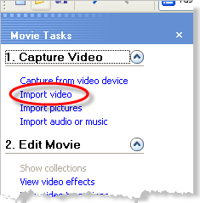

2 - قم باختيار الفيديو الذي تريد , مع ملاحظة وضع علامة صح علي create clips for video files اذا اردت ان يتجزء الفيديو الي فيديوهات صغيره , او لا تضغط علامة صح عليه لاستيراد الفيديو كفيديو واحد .

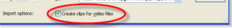

3 - سوف تلاحظ ان الفيديو ( او الفيديوهات ) , ظهر/ظهروا في الكولكشن

4 - قم بسحب الملف الذي تريد ( كما فعلنا في الصور ) من Collections الي storyboard .

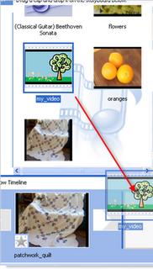

☺ شرح Timeline ☺

1 - اضغط علي show Timeline

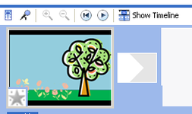

2 - شرح الازرار الهامة في شاشة العرض

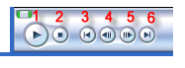
1 - للتشغيل
2 - ايقاف
3 - الرجوع للبداية
6 - الذهاب للنهاية

3 - اضغط علي زر التشغيل , ومن ثم سوف تلاحظ ان تقدم المؤشر في الاسفل كما في الصورة التالية ,
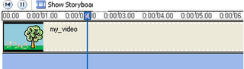
هام جداا : لاحظ ان من خلال Timeline , سوف تقوم بالقص والتعديل الكامل علي الفيديو الذي تريد صنعة , فيمكنك تحديد جزء معين ثم الضغط علي زر حذف لحذفة , لذلك تعديل و صنع الفيديو سوف يكون من خلال
Timeline
☺ كيفية تقسيم الفيديو الي مقطعين ☺

1 - قم بتشغيل الفيديو , ثم اختر النقطة التي تريد القص منها

2 - قم بالضغط علي Clip ثم Split

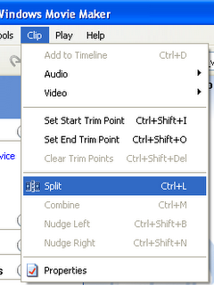

الان تم تقسمين الفيديو الي مقطعين ...,

☺ التحكم في مدة عرض الصورة او الفيديو او الملف الصوتي ( ركز في هذه الجزئة لانها هامة للغاية ) ☺

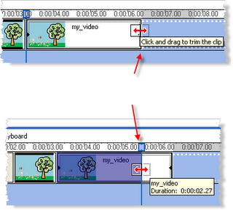

في شريط Timeline , قم بالضغط علي الفيديو او الصورة التي تريد تطيل فترة عرضها , ثم قم بالتحكم فيها عن طريق السحب كما هو موضوع في الصورة ...,
لب
لاا
☺ اضافة مقطع صوتي ☺

1 - قم بالضغط علي Import an Audio File , ثم قم باختيار الملف الصوتي الذي تريد

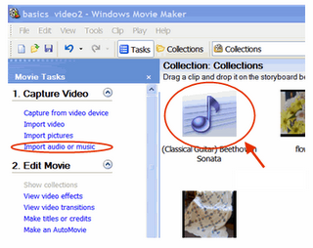

2 - ثم قم بسحب الملف الصوتي من كولكشن الي Storyboard , لاحظ بان الملف الصوتي سوف يضاف الي Timeline , كما في الصورة التالية اضغط علي Audio/Music

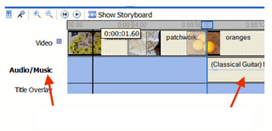

3 - قم بمحاذاه الملف الصوتي مع اول اليسار ( حتي يعمل الملف الصوتي مع بداية الفيلم )

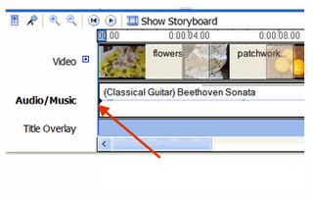
4 - ثم قم بمحاذاه الملف الصوتي اقصي اليمن حتي انتهاء الفيلم كما في الصورة التالية ...,

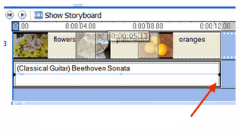
☺ اضافة مؤثرات علي الفيلم ☺
1 - قم بالتغيير الي Storyboard

2 - اضغط علي video transitions

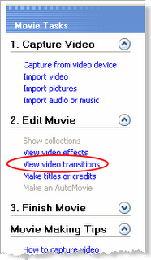

3 - قم باختيار المؤثر الذي تريد , ثم اضغط علي التشغيل لتراه

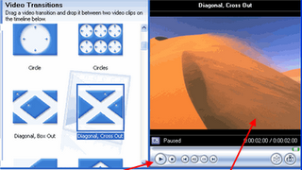

4 - قم بسحب المؤثر الي ما بين الصورتين ..,

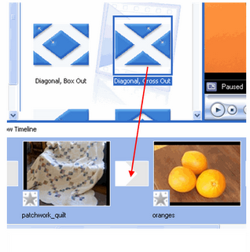
5 - اذا اردت ان يكون المؤثر علي الصورة نفسها , فقم بسحبة كما في الصورة التالية ..,

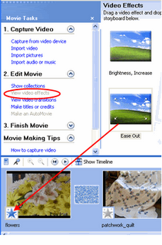

... قم بتشغيل الفيلم لتري التأثير ...

☺ اضافة عنوان او صفحة مكتوبة الي الفيلم ☺
1 - قم بالضغط علي Make titles or credits

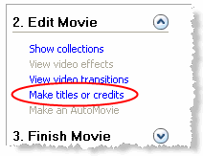

2 - ثم قم باختيار ما يناسبك

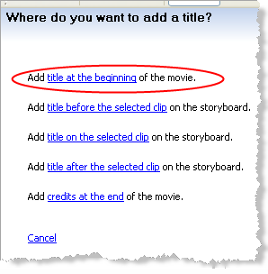
3 - قم بكتابة عنوان رئيسي للفيديو , ثم عنوان فرعي , ويمكنك تغيير نوع الخط او اللون من الاسفل

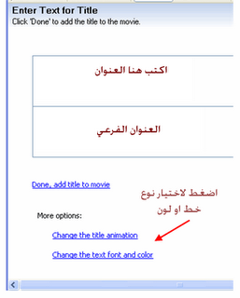
4 - بعد الانتهاء اضغط Done

☺ واخيرا ... حفظ الفيلم ☺

1 - اضغط علي Save to my computer

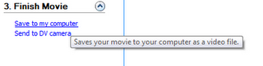

2 - ثم اختر اسم الفيلم , ثم اضغط Next الـــي اخر خطوة , ثم Finish
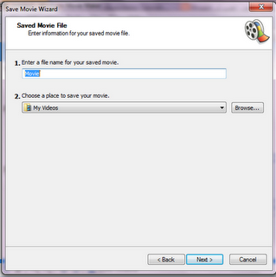
الان اذهب و شاهد الفيلم ويمكنك رفعة علي اليوتيوب ...,,

